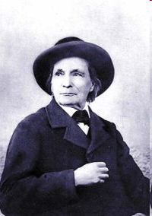

Жан Анри Фабр

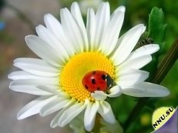
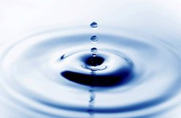

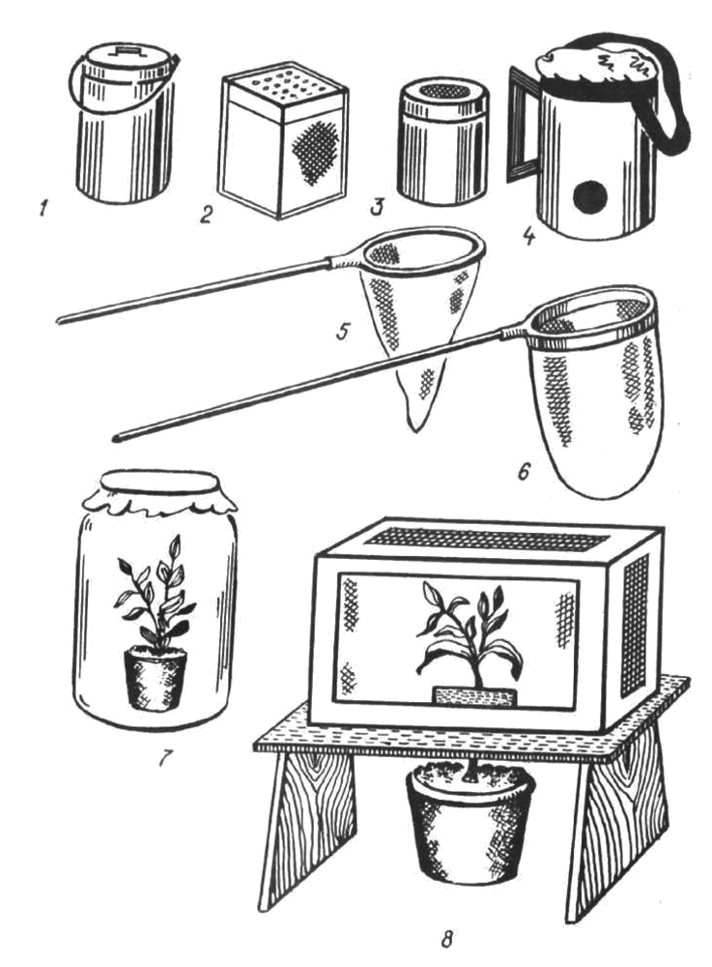
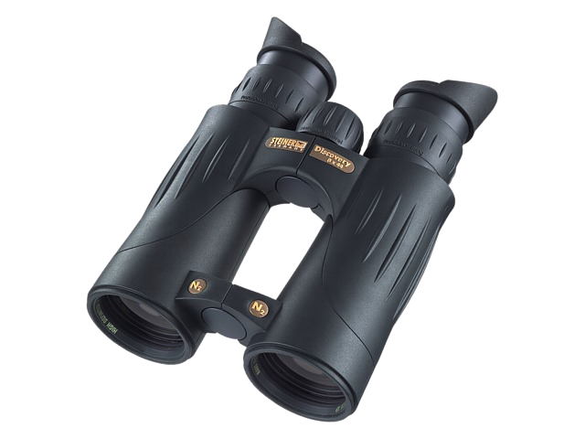

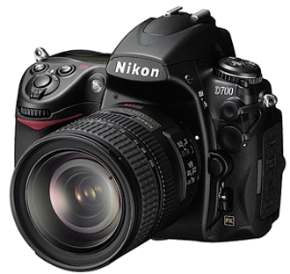


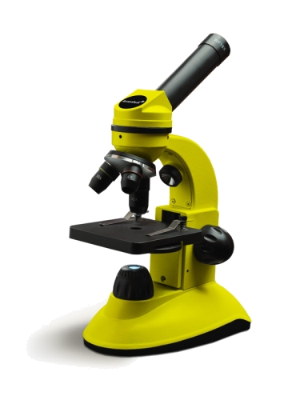
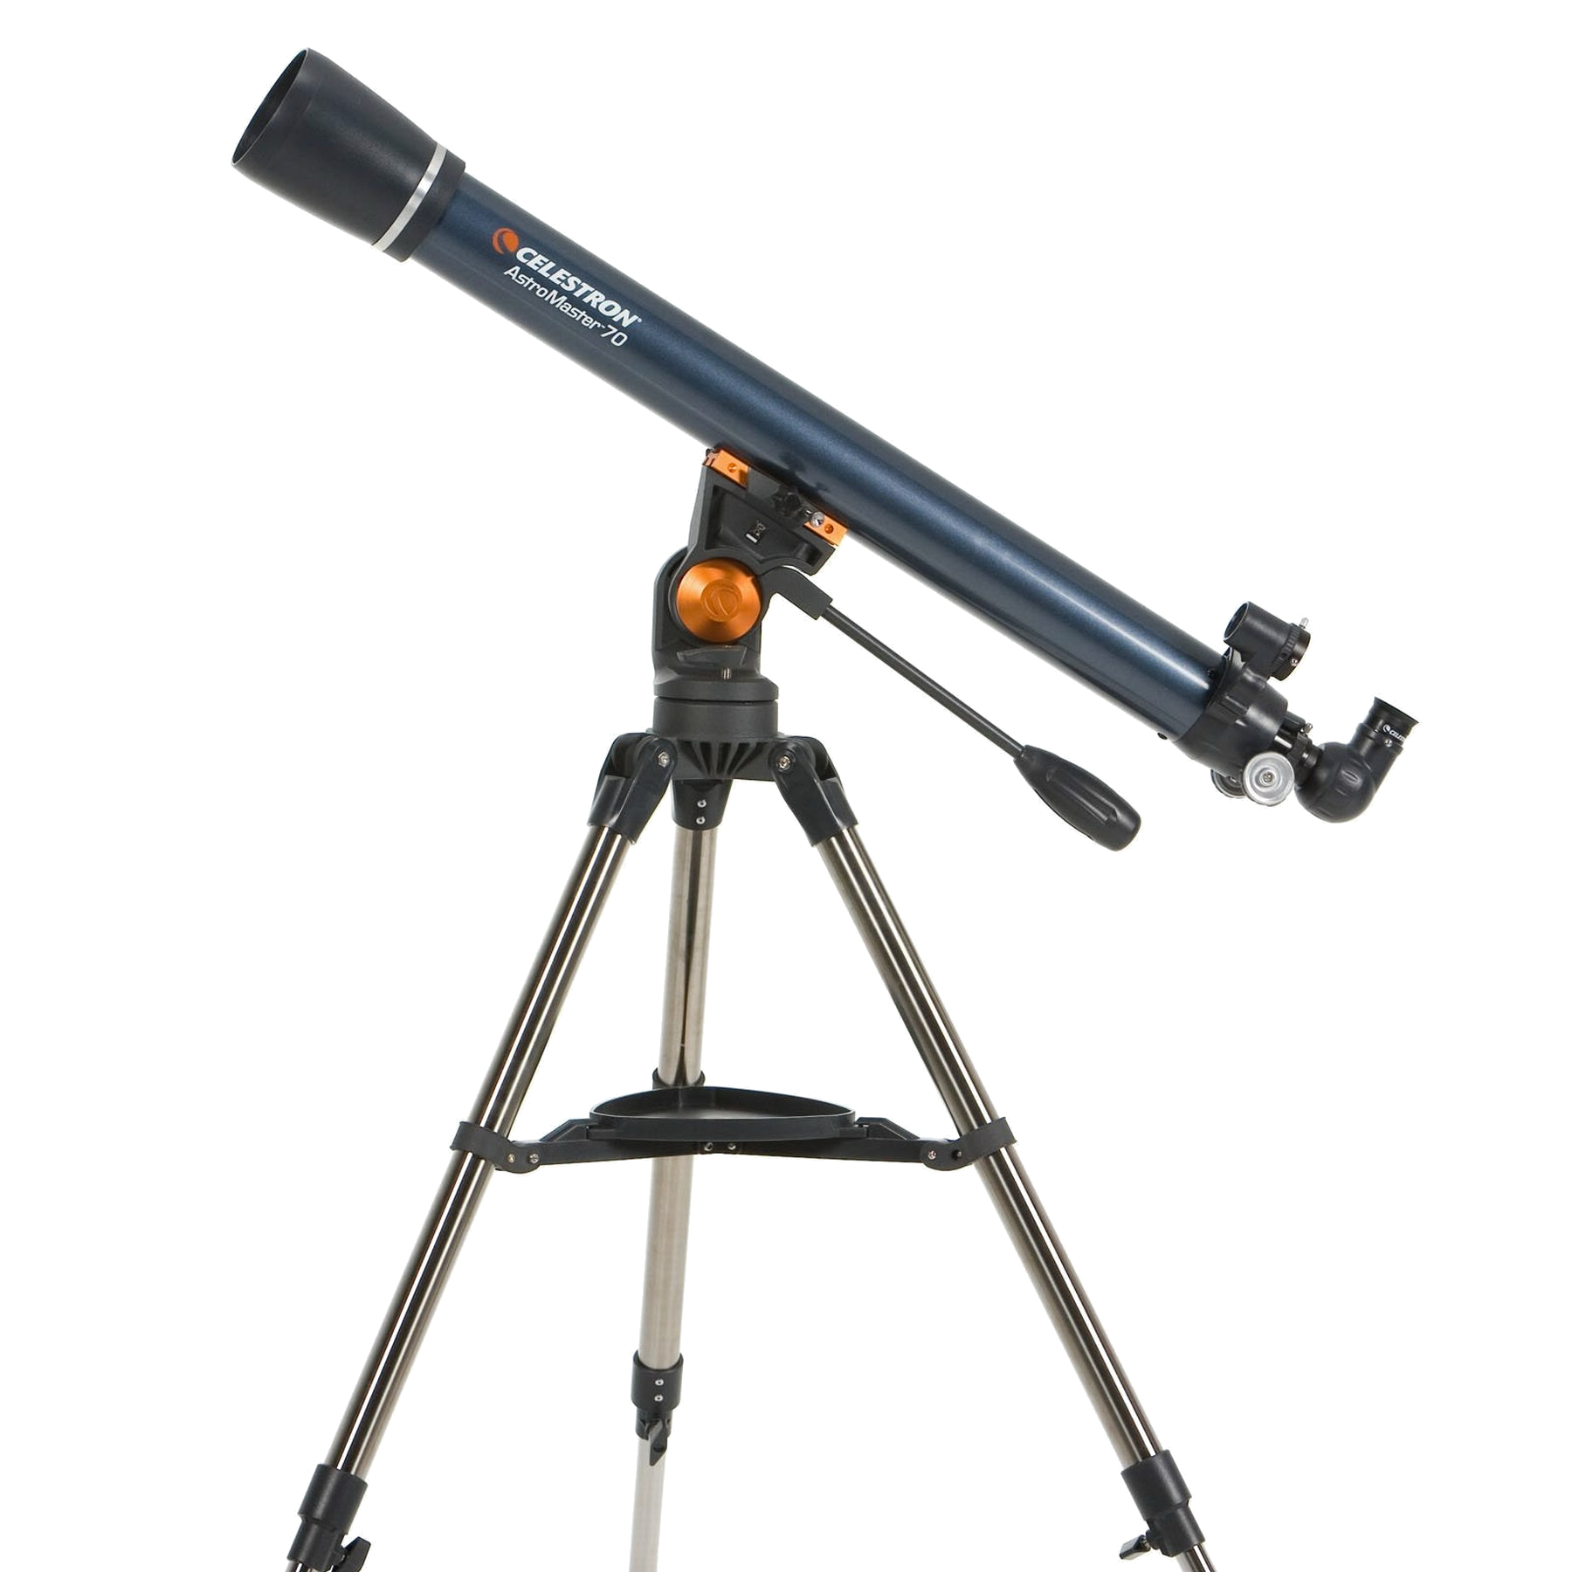

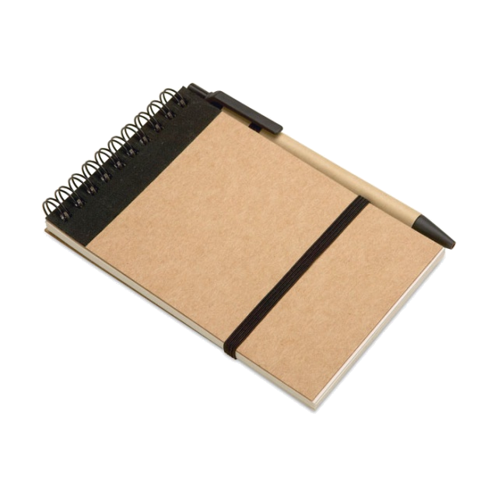

ТЕСТ:

- Признаки живой природы:
а. | г.
б. | д.
в.

- Подчеркни названия предметов, которые относятся к природе:
Машина, воздух, вода, река, озеро, море, гора, растение, самолет, животное, велосипед.

- Подчеркни предметы живой природы:
Воздух, дуб, береза, собака, бактерии, вирусы, вода.

- Подчеркни названия предметов неживой природы:
Стол, стул, тополь, липа, каштан, вода, воздух, звезда, яблуня.

- Подчеркни предметы, созданные руками человека:
Карандаш, тракторист, трактор, морковь, синица, ракета, стол, стул.

